DRODZY UCZNIOWIE !
NA CZAS NIEOBECNOŚCI W SZKOLE PROPONUJĘ WAM :
1. Wykonanie ilustracji do ulubionej bądź ostatnio przeczytanej książki, po powrocie do szkoły zrobimy z waszych prac wystawę w bibliotece.
2. Napisanie krótkiej informacji o ciekawej książce, którą przeczytaliście.
z których przygotujemy „Drzewo recenzji”. Informacje zapisujcie na kolorowych karteczkach wielkości jabłka lub zielonych karteczkach w kształcie liścia, z których przygotujemy „Drzewo recenzji”.
Polecam strony internetowe:
http://audio-bajki.pl/
https://www.biblioteka.krakow.pl/skorzystaj-z-darmowych-e-bookow/
https://ninateka.pl/
http://wnaszejbajce.pl/
https://czasdzieci.pl/ksiazki/
https://bajkowytata.com/audiobooki/
https://www.elfibajka.pl/audiobook.html

Zachęcam do wirtualnego zwiedzania :
https://www.e-muzeum.eu/
http://muzea.malopolska.pl/
https://kulturadostepna.pl/on-line/wirtualne-muzea
https://kulturadostepna.pl/on-line
Proponuję akcję pod hasłem :
Dla każdego domownika , coś fajnego dziś przeczytam!
Pozdrawiam, Bożena Grabowska

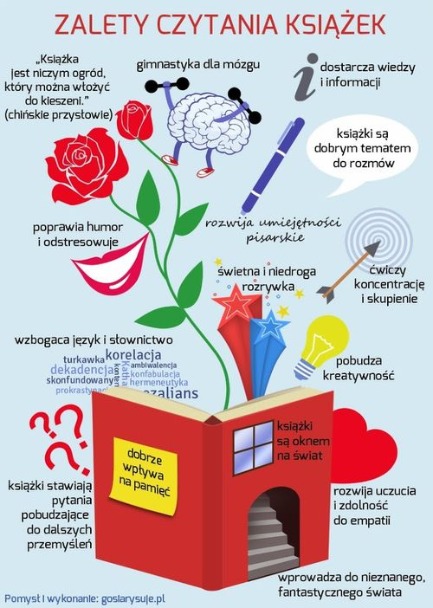

źródło: http://www.calapolskaczytadzieciom.pl/pkmd-dlaczego-czytac

